Бекітемін:
Оқу ісі жөніндегі орынбасары: ____________________

Бөлім: | Тұрақты электр тогы
Педагогтың аты-жөні:
Күні: | «_» ________ 20_ ж.
Сынып: 8 | Қатысушылар саны: | Қатыспағандар саны:
Сабақтың тақырыбы: | Электр тізбегі және оның құрамды бөліктері, ток күші, кернеу
Оқу бағдарламасына сәйкес оқыту мақсаттары: | 8.4.2.2 – электр схемасын графикалық бейнелеуде электр тізбегі элементтерінің шартты белгілерін қолдану;  8.4.2.3 - кернеудің физикалық мағынасын, оның өлшем бірлігін түсіндіру
Сабақтың мақсаты (SMART): | - электр тізбегінің құрамдас бөліктерін атайды  - тізбек элементтерінің шартты белгілерін қолданып, сұлба сызады  - кернеудің физикалық мағынасын және өлшем бірлігін түсіндіреді  - амперметр мен вольтметрді тізбекке дұрыс қосу тәсілін негіздейді
Құндылықтарға баулу: | «Адал азамат» бағдарламасы бойынша: Заң және тәртіп.  «Тәртіпке бағынған құл болмайды, тәртіпсіз ел болмайды» – Бауыржан Момышұлы.  Құндылық топтық жұмыстағы жауапкершілік пен өзара құрмет арқылы жүзеге асады.
Сабақтың барысы:
Сабақтың кезеңі / уақыты | Педагогтың әрекеті | Оқушының әрекеті | Бағалау (дескрипторлар) | Ресурстар
Сабақтың басы  6 минут  Ұйымдастыру, қызығушылықты ояту, мақсат қою | Ұйымдастыру кезеңі. Сәлемдесу, түгендеу, бағалау парағын тарату.  Білімді өзектендіру: «Ыстық орындық». Бір оқушы тақта алдындағы орындыққа отырады, сынып «Электр тогы, электр тогы көздері» тақырыбы бойынша 4–5 сұрақ қояды.  Құндылыққа баулу: «Тәртіпке бағынған құл болмайды, тәртіпсіз ел болмайды» – Бауыржан Момышұлы.  Проблемалық жағдаят: Электрик сұлбаны оқиды – онда сымдар мен шамдар емес, тек белгілер бар. Бұл «тілді» қалай түсінеміз?  Оқушылардың болжамдары тыңдалып, сабақтың тақырыбы мен мақсаты бірге анықталады. | Орындықтағы оқушы жауап береді, сынып жауапты толықтырады.  Болжам айтып, тақырып пен мақсатты анықтауға қатысады. | Қалыптастырушы бағалау: ауызша кері байланыс, «Бас бармақ» әдісі. | Презентация  Бағалау парағы
Сабақтың ортасы  12 минут  Жаңа білімді меңгеру | Жаңа білімді меңгеру: «Галереяға саяхат». Сынып қабырғасына тақырыптың 4 бөлігі бойынша плакаттар ілінеді. Топтар 2 минуттан әр «экспонатта» болып, негізгі ойларды жазып алады.  - Тізбек: ток көзі, тұтынушы, кілт, жалғағыш сымдар, өлшеуіш құралдар.  - Кернеу U = A/q – өрістің зарядты тасымалдаудағы жұмысы; бірлігі – вольт (В).  - Амперметр тізбекке тізбектей, вольтметр тұтынушыға параллель қосылады.  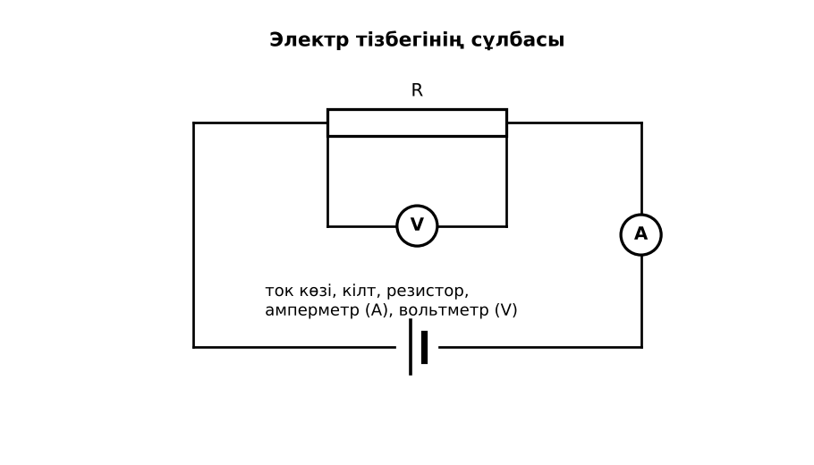  Сурет. Электр тізбегінің сұлбасы | Топпен плакаттардан ақпарат жинап, жазбаша түйіндейді. | Дескриптор:  - электр тізбегінің құрамдас бөліктерін атайды;  - топта/жұпта белсенді жұмыс істейді.  2 балл | Физика 8-сынып оқулығы  Презентация  PhET: https://phet.colorado.edu/en/simulations/circuit-construction-kit-dc
Сабақтың ортасы  7 минут  Бекіту, жаттығу | «Үлгі бойынша есеп». Мұғалім үлгі есепті тақтада шығарады (Берілгені – ХБЖ – Шешуі – Жауабы), кейін ұқсас есепті оқушылар өз бетінше шығарады.  Тапсырма: ток көзі, кілт, шам, резистор, амперметр және шамға параллель вольтметрі бар сұлбаны сызыңдар. | Тапсырманы орындап, шешімін талқылайды. | Дескриптор:  - тапсырманың шешімін қадамдап, дұрыс рәсімдейді.  1 балл | Жұмыс дәптері  Тапсырма карточкасы
Сергіту сәті  2 минут | «Молекулалар». Оқушылар қатты дене, сұйық, газ молекулаларының қозғалысын қимылмен көрсетеді. | Қимыл арқылы орындайды. | – | –
Сабақтың ортасы  11 минут  Деңгейлік тапсырмалар (жеке жұмыс) | Саралау «Таңдау» арқылы: оқушылар деңгейін өздері таңдайды; А деңгейін орындаған оқушы В деңгейіне өтеді.  А деңгейі (білу, түсіну) – жасыл карта.  Шартты белгілерді сәйкестендір: ток көзі, кілт, шам, резистор, амперметр, вольтметр.  В деңгейі (қолдану) – сары карта.  Тізбек арқылы 5 Кл заряд өткенде өріс 60 Дж жұмыс атқарды. Кернеу?  С деңгейі (талдау, жинақтау) – қызыл карта.  Неліктен амперметрді параллель, вольтметрді тізбектей қосуға болмайды? Әр жағдайдың салдарын түсіндір.  ЕББҚ оқушыларына: жұп-тьютор (күшті оқушымен бірге жұмыс); терминдер сөздігі (қазақша – орысша) және сызбалар. | Деңгейін таңдап, тапсырманы жеке орындайды.  Жауап кілтімен өзін-өзі тексереді. | Дескриптор:  А: тізбек элементтерінің шартты белгілерін қолданып, сұлба сызады – 2 балл  В: кернеудің физикалық мағынасын және өлшем бірлігін түсіндіреді – 3 балл  С: амперметр мен вольтметрді тізбекке дұрыс қосу тәсілін негіздейді – 4 балл | Деңгейлік карточкалар (А – жасыл, В – сары, С – қызыл)  Жауап кілті
Сабақтың соңы  7 минут  Бекіту, рефлексия, үй тапсырмасы | Бекіту: Google Forms онлайн-викторинасы (мұғалім алдын ала дайындайды). Сұрақ үлгілері:  - Вольтметр қалай қосылады? (параллель)  - Кернеу бірлігі? (В)  - U = A/q: 24 Дж, 2 Кл (12 В)  Google Forms: https://forms.google.com/  Құрылғы жетіспесе – қағаз нұсқасы.  Рефлексия: «Бағдаршам» – жасыл – бәрін түсіндім; сары – сұрағым бар; қызыл – көмек керек.  Үй тапсырмасы (сараланған):  - А: §23; 2 сұлба сызу.  - В: Үйдегі қалта шамының сұлбасын сызу.  - С: Пәтердің электр сымдарының қарапайым сұлбасын құру. | Викторинаға жауап береді.  Бағалау парағындағы балын қосып, өзін-өзі бағалайды.  Рефлексия жасайды, үй тапсырмасының деңгейін таңдайды. | Дескриптор:  - викторина сұрақтарының кемінде 80%-ына дұрыс жауап береді – 3 балл  Шкала (10 балл): 9–10 «Өте жақсы», 7–8 «Жақсы», 5–6 «Қанағаттанарлық», 0–4 «Қолдау қажет» | Google Forms (QR-код)  Рефлексия материалдары  Kundelik.kz – үй тапсырмасы
Саралау, ЕББҚ қолдау, бағалау және қауіпсіздік
Саралау | ЕББҚ оқушыларына қолдау | Бағалау | Денсаулық және қауіпсіздік
Тапсырма арқылы: А, В, С деңгейлік карталар.  Таңдау арқылы: оқушы деңгейін өзі таңдайды.  Қолдау арқылы: «Галереяға саяхат», жұп-тьютор.  Қабілетті оқушыларға: С деңгейі, PhET/қосымша зерттеу. | Оқу қиындығы: жұп-тьютор (күшті оқушымен бірге жұмыс).  Көру/есту қабілеті: белсенді рөл беру (уақыт сақшысы, материал таратушы).  Зейін тапшылығы: белсенді рөл беру (уақыт сақшысы, материал таратушы). | Бағалау парағы (10 балл), дескрипторлар, өзін-өзі және өзара бағалау, онлайн-викторина, рефлексия. | Сергіту сәті, көзге арналған үзіліс, интерактивті тақтамен жұмыс уақытын шектеу, сыныпты желдету.
Деңгейлік тапсырмалардың жауап кілті
Деңгей | Дұрыс жауап
А | Белгілер оқулық бойынша.
В | U = 12 В.
С | Амперметрдің кедергісі өте аз – параллель қосса қысқа тұйықталу; вольтметрдің кедергісі өте үлкен – тізбектей қосса ток жүрмейді.
Сандық ресурстар (QR-кодтар)
PhET – симуляция  https://phet.colorado.edu/en/simulations/circuit-construction-kit-dc   | Google Forms – викторина  https://forms.google.com/   | Bilimland – видеосабақ  https://bilimland.kz/   | OPIQ – цифрлық оқулық  https://www.opiq.kz/  

